Sortie scolaire : Rencontres Montagne & Sciences


Les classes de 5°3 et 5°4 ont participé cette semaine aux Rencontres Montagnes & Sciences, organisées dans le cadre du 27ème festival “Ciné Montagne” au palais des sports de Grenoble. Cette sortie leur a permis de découvrir des films documentaires passionnants consacrés aux milieux montagnards, à la recherche scientifique et aux enjeux environnementaux.
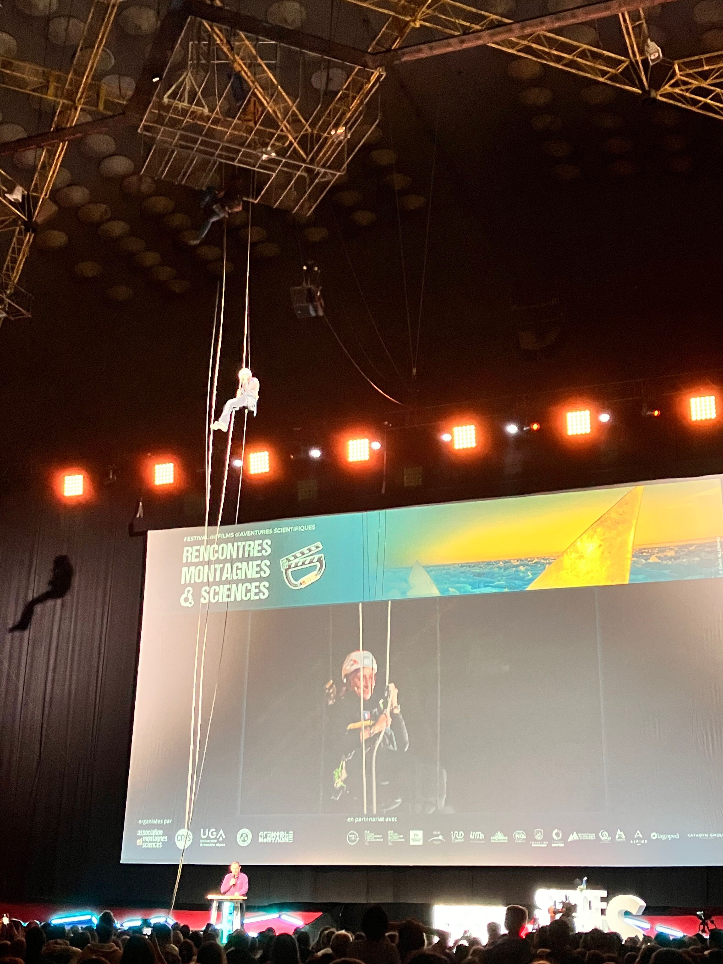
Les élèves ont pu enrichir leur compréhension des phénomènes naturels et des défis auxquels les territoires de montagne sont confrontés. Cette découverte s’inscrit d’ailleurs dans un projet plus large mené par les enseignants et enseignantes de Sciences Physiques, Sciences et Vie de la Terre et Histoire Géographie au niveau des 5èmes autour des problématiques liées à l’eau : sa présence, sa rareté, sa gestion, sa pollutions et les impacts sur les environnements.
Une sortie enrichissante qui allie culture, sciences et sensibilisation à l’environnement, et qui a contribué à nourrir la réflexion des élèves sur les enjeux actuels liés à l’eau.

